Предварительная работа с детьми.
Беседа по сюжетной картинке о летнем времени года.
- Какое время года изображено на картинке? Расскажите о летних признаках.
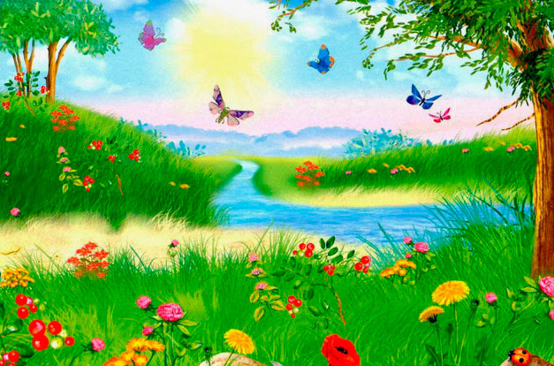
Солнце печет, липа цветет,
Рожь поспевает, когда это бывает?(летом)
2. Задание: послушайте и запомните приметы лета.
Летние месяцы - июнь, июль, август. Стоят длинные теплые дни, короткие летние ночи. В жаркие дни разражаются грозы с сильными теплыми дождями. Во время дождя, если светит солнце, на небе появляется разноцветная радуга. В жаркие дни утром и вечером на траву падает роса. Поспевают в лесу ягоды и грибы. Много цветов. Созревают овощи, фрукты, ягоды.
3. Задание: прослушайте рассказ «Лето», ответьте на вопросы.
Наступило лето. Мы гуляли по лугу. Трава выше колен, густая, зеленая. А сколько в ней цветов! Они поднимают свои нарядные головки. Одни - в лиловых колпачках, другие — в белых веночках. А у иных головка вся золотая, будто крохотное лучистое солнышко.
- С чем сравнивает автор цветы?
- Как вы думаете, какие цветы изобразил он? Видели вы их?
- Расскажите о них.
4. Отгадайте загадки:
• Солнце печет, липа цветет, рожь колосится, золотится пшеница.
Кто скажет, кто знает, когда это бывает? (Летом.)
• Ты весь мир обогреваешь и усталости не знаешь,
Улыбаешься в оконце, и зовут тебя все ... (солнце).
• Неизвестно, где живет, налетит - деревья гнет.
Засвистит - по речке дрожь. Озорник, а не уймешь. (Ветер.)
• Утром бусы засверкали, всю траву собой заткали,
А пошли искать их днем - ищем, ищем, не найдем. (Роса.)
• Над тобою, надо мною пролетел мешок с водою,
Наскочил на дальний лес - прохудился и исчез. (Туча и дождь.)
• Раскаленная стрела дуб свалила у села. (Молния.)
• На дворе переполох - с неба сыплется горох. (Град.)
• Крашеное коромысло над рекою повисло. (Радуга.)

Занятие 6
Звучит песня «Вот оно, какое наше лето», дети садятся на свои места
Лето — удивительная пора! Самое радостное и теплое время года.
Каждое время года по-своему прекрасно, но лето имеет преимущество, оно всеми любимо. И каждый ребёнок с нетерпением ждет, когда же наступит это прекрасное время.
Лето любимо многими поэтами, художниками и конечно композиторами.
Мы с вами послушаем 2 произведения, и узнаем, какое же лето нарисовали композиторы своей музыкой. Слушайте внимательно.
Слушание.
*«Июнь», муз. П. И. Чайковского
*«Лето. 3 часть», муз. А. Вивальди
Цель: Продолжить знакомить детей с классической музыкой и музыкой образов природы.
Развивать умение различать разные по характеру произведения.
Очень красивые произведения получились у композиторов. Скажите, они были одинаковыми? (Нет) Как вы думаете, почему так вышло? (композиторы писали о разных сторонах лета). Каждый из них преподнёс картину лета разнообразной. В первом произведении Чайковский изобразил ночную речку и тёплый ветерок. Музыка широкая, плавная, звучит выразительно и тепло. Аккомпанемент напоминает гитарные переборы. В средней части музыка подвижная и воодушевленная, но постепенно все успокаивается, и вновь звучит созерцательная и мечтательная мелодия. Вдохновенная музыка пьесы и словно раскачивающаяся мелодия погружают нас в раздумья и мечты.
А вот вторая картина наоборот очень оживленная. Композитор Вивальди изобразил клубы пыли, поднятые с земли первыми каплями, трель дождя, ливень, гром и мерцающие молнии то тут-то там – как же это прекрасно, чувственно и живо!Он теплый, летний, но резкий и тяжелый, моментально погнувший всю траву, прижав ее к земле. Дождь будто бы играет у Вивальди, то мелкой рябью падая на землю, то усиливая напор, шквалом тяжело и резко выливаясь из-под туч. (Во время объяснения можно включать отрывки музыкальных произведений)
Какое разное лето бывает! Солнышко нас хорошо согревает, и мы про него вспомним песенку
Пение.
*«Солнышкино платьице» Гомоновой
Цель: Развивать певческие навыки и музыкальную память
1.Солнышко в гости к нам долго собиралось.
В самое лучшее платье наряжалось.
Припев: Солнышко, солнышко
По небу катится.
Солнышко, солнышко
Розовое платьице.
2.Но чуть-чуть из-за туч солнце показалось.
Вдруг на нём жёлтое платье оказалось…….
А ещё, я вас познакомлю с песенкой про лето и мы вместе её споём с вами!
* Пение
«Летняя», муз. Е. Ждановой, сл. Г. Лебедевой.
Цель: Познакомить с песней о лете, воспитывать любовь к природе и музыке.
Куплет: Потирает муха лапки – вот и лето, благодать!
Можно спать на мягкой травке, и на солнце загорать
Припев: Здравствуй, лето, вот и лето!Ах какая благодать!
Можно спать на мягкой травке, и на солнце загорать!
***
Куплет: И до самого рассвета, до предутренней поры
Здравствуй, лето, здавствуй лето, распевают соловьи.
Припев: Здравствуй, лето, вот и лето!Ах какая благодать!
Можно спать на мягкой травке, и на солнце загорать!
Вы все старались, молодцы! На этом наше музыкальное занятие заканчивается. Музыка будет ждать вас в гости. Когда вы придёте в детский сад! Растите большими, здоровыми и не забывайте чему вы научились на занятиях! До свидания!

